

计算机系统实验课程作业



|  |  |
| --- | --- |
| **项目名称** | **Rate Your Courses** |
| **学 院** | **电子与信息工程学院** |
| **成员学号** | **1652218、1652271、1652280** |
| **成员姓名** | **段巍、刘宇、覃展恒** |
| **完成日期** | **2019年6月** |

目录

1、引言 7

1.1.编写目的 7

1.2.背景 7

1.3.人员分工及时间安排 7

2、选题可行性分析 8

2.1.现有系统分析 8

2.1.1.现有系统概览 8

2.1.2.现有系统的局限性 9

2.2.目标系统分析 9

2.2.1.概述 9

2.2.2.处理流程 9

2.2.3.数据流程 10

2.2.4.相对于现有系统的改进之处 11

2.3.技术路线抉择和技术可行性 11

2.3.1.技术路线抉择 11

2.3.2.技术可行性分析 12

3、概要设计 12

3.1.基本设计概念和处理流程 12

3.1.1.个人信息管理子系统 12

3.1.2.课程搜索和评价子系统 13

3.1.3.教师搜索子系统 14

3.2.系统结构 14

3.2.1.系统层次和功能划分 14

3.3.接口设计 15

3.3.1.外部接口 15

3.3.2.用户接口 15

3.4.数据结构设计 15

3.4.1.数据库概念结构设计 15

3.4.2.数据库逻辑结构设计 16

3.4.3.数据库物理结构设计 16

3.5.系统出错处理设计 19

4、详细设计 20

4.1.界面设计 20

4.1.1.界面跳转设计 20

4.1.2.UI原型设计 20

4.2.搜索课程模块设计 21

4.2.1.程序描述 21

4.2.2.功能 22

4.2.3.性能 22

4.2.4.输入项 22

4.2.5.输出项 22

4.2.6算法 23

4.2.7.流程逻辑 23

4.2.8.接口 25

4.3.添加课程模块设计 25

4.3.1.程序描述 25

4.3.2.功能 25

4.3.3.性能 25

4.3.4.输入项 26

4.3.5.输出项 26

4.3.6算法 26

4.3.7.流程逻辑 26

4.3.8.接口 27

4.4.添加评价模块 27

4.4.1.程序描述 27

4.4.2.功能 27

4.4.3.性能 28

4.4.4.输入项 28

4.4.5.输出项 29

4.4.6算法 29

4.4.7.流程逻辑 29

4.4.8.接口 29

4.5.绑定教师和课程模块设计 30

4.5.1.程序描述 30

4.5.2.功能 30

4.5.3.性能 30

4.5.4.输入项 31

4.5.5.输出项 31

4.5.6算法 31

4.5.7.流程逻辑 31

4.5.8.接口 32

4.6.添加教师模块设计 32

4.6.1.程序描述 32

4.6.2.功能 32

4.6.3.性能 33

4.6.4.输入项 33

4.6.5.输出项 34

4.6.6算法 34

4.6.7.流程逻辑 34

4.6.8.接口 35

4.7.搜索教师模块设计 35

4.7.1.程序描述 35

4.7.2.功能 35

4.7.3.性能 35

4.7.4.输入项 36

4.7.5.输出项 36

4.7.6算法 36

4.7.7.流程逻辑 36

4.7.8.接口 37

**5、成品展示** 37

5.1.UI展示 37

5.1.1.主界面 37

5.1.2.课程检索界面 38

5.1.3.课程信息界面 39

5.1.4.评论和添加评论界面 39

5.1.5.教师信息界面 40

5.2.功能流程展示：搜索课程 40

5.2.1.主界面 40

5.2.2.课程搜索界面 40

5.2.3.课程信息界面 41

5.3.功能流程展示：查询教师信息 41

5.3.1.课程信息界面 41

5.3.2. 教师信息界面 41

5.4.功能展示：查看课程评论 42

5.4.1.课程信息界面 42

5.5.功能展示：课程评分 43

5.5.1.课程信息界面 43

5.5.2.课程评分界面 43

5.5.3.课程信息界面 44

5.6.功能流程展示：添加课程 44

5.6.1.课程搜索界面 44

5.6.2.添加课程详细信息界面 44

5.6.3.课程信息界面 45

6、设计、开发过程中遇到的一些问题 46

6.1.小组成员之间迁移项目文件到对方的Android Studio上时，build过程报错 46

6.2.使用Git遇到的版本控制问题 48

6.2.1.问题描述：fatal: refusing to merge unrelated histories，即git无法pull仓库。 48

6.2.2.问题描述：Git上传项目提示Push rejected: Push to origin/master was rejected 48

6.3.UI编写时遇到的各种问题举例 49

6.3.1.问题描述：运行模拟器无app 49

6.3.2.问题描述：list控件在 NestedScrollView 只显示一行 49

6.3.3.问题描述：评论 list 覆盖 评分 list 51

6.3.4.问题描述：Android studio 模拟器中输入中文 51

7、 项目代码 54

8、总结 54

9、心得体会 55

10、参考文献 55

[1] 麦中凡，何玉洁．数据库原理及应用[M]．北京：人民邮电出版社，2008. 55

[2] 王珊, 萨师煊.数据库系统概论[M] .北京：高等教育出版社，2006． 55

11、致谢 55

1、引言

1.1.编写目的

本文档将对课程项目小组选题：Rate Your Course的相关背景、选题动机、选题可行性、概要设计、详细设计、人员分工以及时间计划等作一个较为详细的说明。

1.2.背景

|  |  |
| --- | --- |
| 背景 | 描述 |
| 项目名称 | Rate Your Course 课程评价系统 |
| 选题动机 | 在校学生有获取课程相关信息的需求（如出国、工作、科研、考试成绩等），却缺乏合适高效的平台，或某些平台不向学生常态开放，我们便计划开发一个课程评价系统方便同学们使用 |
| 项目意义 | 为各大学的学生提供开放的课程评价平台，建立多维度的课程评价体系，方便不同类型的学生选择适合自己的课程。 |
| 项目开发者 | Rate Your Course项目开发团队 |
| 用户 | 各高校学生 |
| 本地开发环境 | windows 10, Android Studio，Mysql-8.0.11，Word2016，Visio2016，Google Chrome |
| 所用开发板 | FriendlyArm的arm开发板 |

1.3.人员分工及时间安排

人员分工：

1652218 段巍：前期准备；项目目标确立与规格设计；可行性分析；需求分析；

1652271 刘宇：UI设计与实现；

1652280覃展恒：数据库设计与实现；

小组成员共同完成：核心代码编写；测试与维护；

时间安排：

|  |  |
| --- | --- |
| 项目内容 | 预计完成时间 |
| 总体设计  数据库设计  UI设计  服务器购买与搭建 | 第9~10周 |
| 详细设计  核心代码编写 | 第11~13周 |
| 测试与维护 | 第14~15周 |
| 总结报告 | 第15周 |

2、选题可行性分析

2.1.现有系统分析

2.1.1.现有系统概览

2.1.1.1.现有系统一：社交网站搜索

同学们根据自己的需求，在社交网站上搜索查询相关的信息，并对搜集到的信息进行判断和筛选。

该系统的处理流程可描述为：

进入相应的社交网站 输入关键字搜索 浏览相关信息，判断并取舍

2.1.1.2.现有系统二：导师评价网

同学们根据自己的需求，在相应的导师评价网上搜索查询相关的信息，并对搜集到的信息进行判断和筛选。

该系统的处理流程可描述为：

评价

进入相应的网站 通过目录搜索教师 自证认识此导师

查看 学术水平

科研经费

学生补助

师生关系

工作时间

学生前途

2.1.1.3.现有系统三：向同学询问

同学们根据自己的需求，向同学或校友询问相关课程的信息，并对搜集到的信息进行判断和筛选。

该系统的处理流程可描述为：

线上发布需求 等待同学回复 获取信息，判断并筛选

线下询问 获取信息，判断并筛选

2.1.2.现有系统的局限性

我们通过以下几个指标来描述现有的几个获取信息系统的局限性：

1、效率：指单位时间内获取有效信息的数量。显然，现有系统的效率都差强人意：导师评价系统只能获取导师个人，其所教授的课程的信息和评价很少；想同学询问、上社交网站查询所获取的信息也都太零散，效率低下。

2、时间开支：三种现有系统都无法提供精准有效聚集的信息，用户必须要花很长时间才能搜集完所需信息。如果用户对自己的需求不明确，那花费的时间将更多。

3、安全性：线下询问同学、社交网站非匿名评论方式难以保障个人隐私。

2.2.目标系统分析

2.2.1.概述

相比于现有的系统，目标系统将采用以下方式进行优化，提高效率、安全性，降低实际开支：

数据库：建立相关的数据库，用于储存用户、课程、导师信息，使该系统能精准有效地返回用户想查询到的信息；

检索算法：设计、应用高效检索搜索算法，便于用户检索目标数据；

UI设计：完成前端UI设计，保证用户界面美观清晰，交互逻辑合理友善。

2.2.2.处理流程

2.2.2.1.用户评分及查看评分

功能“用户评分及查看评分”的处理流程如下所示：

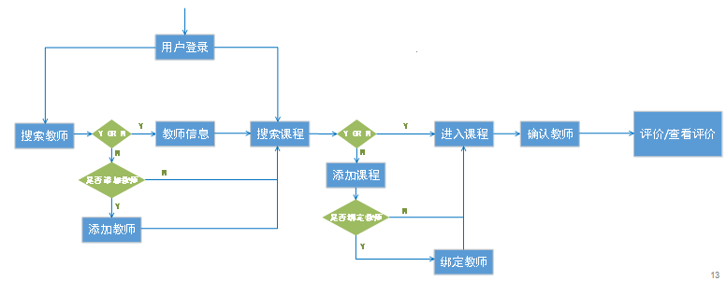

2.2.2.2.系统审核评论

功能“系统审核评论”的处理流程如下所示：

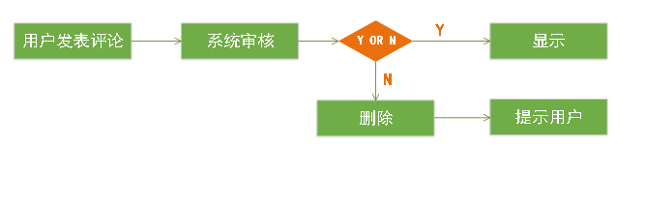

2.2.3.数据流程

目标系统的数据流程图如下所示：

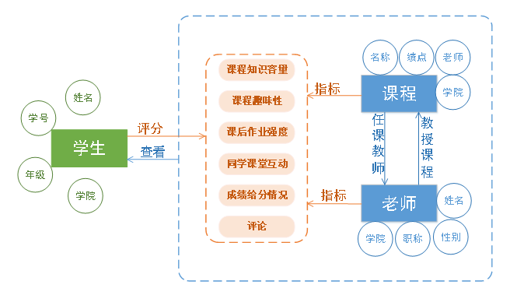

2.2.4.相对于现有系统的改进之处

相对于现有系统，我们认为目标系统有了如下的改进之处：

1、搭建了信息平台：提供全面的、多维度的课程评价信息，供同学查阅、发表评价；

2、高效的检索机制：能快速搜索相应课程；

3、评价指标全面完善：全面完善、明确清晰的评价指标使用户能通过相关指标快速了解课程状况；

4、评论系统功能完备：评论系统简单易用，且用户提交评论后系统能自动识别屏蔽非法关键词；

5、UI 交互界面友好美观。

2.3.技术路线抉择和技术可行性

2.3.1.技术路线抉择

经过认真详细的讨论，我们得出如下的技术路线：

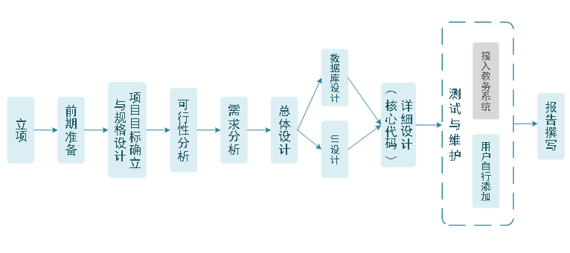

2.3.2.技术可行性分析

我们认为该项目在技术上是可行的，有以下原因：

1、所用技术成熟：所运用的网络技术、数据库系统技术成熟、易用，并且有大量可用参考资料，保证开发的顺利进行；

2、开发人员具备一定的专业素质：开发人员均为计算机专业大三学生，具有一定的分析问题、解决问题的能力，编程能力较强，有网络开发、数据库开发等相应知识的知识存储；

3、限制条件可解决：只要保证一定量的用户参与，该系统便可提供相应的课程、老师信息，以达到目标功能；

4、时间充足：本学期有充足的时间完成系统开发，并上线运行。

3、概要设计

3.1.基本设计概念和处理流程

根据小组成员的交流讨论，我们建立的数据、用户的交互模型，进一步将本系统划分为若干个子系统，通过设计各个子系统的数据流程图，对系统流程进行建模。本系统的各个子系统分别是：个人信息管理子系统、课程搜索与评价子系统、教师搜索子系统。

3.1.1.个人信息管理子系统

系统数据流程图依照以下图例：

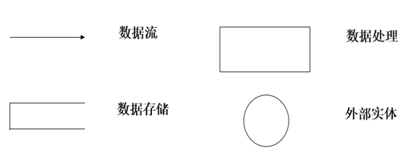

个人信息管理子系统的流程主要包括用户进入本平台后的登录注册请求，以及在登录成功后，查看或者修改用户的个人信息。此外，在个人信息页面中，用户可以查看或修改自己所有的课程评价，并可以通过这些评价进入对应的课程，从而进入课程搜索与评价子系统。 下图是个人信息管理子系统的流程图：

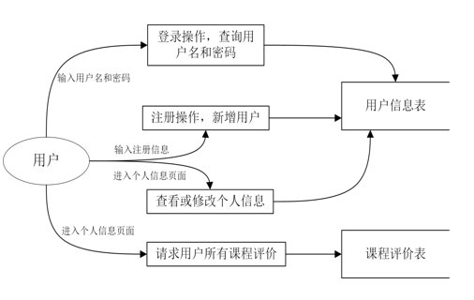

3.1.2.课程搜索和评价子系统

课程搜索与评价子系统主要涉及用户增加课程、搜索课程、查看课程、增加课程评价等 功能。核心操作页面是课程列表页面和课程页面。课程页面内的信息包括课程基本信息、课 程的所有评价信息以及课程对应教师信息，因此本子系统主要涉及三个数据存储：课程表、 教师表和评价表。在课程页面中，如果点击某个教师，则会进入到教师搜索子系统中。具体 的课程搜索与评价子系统的数据流程图如下：

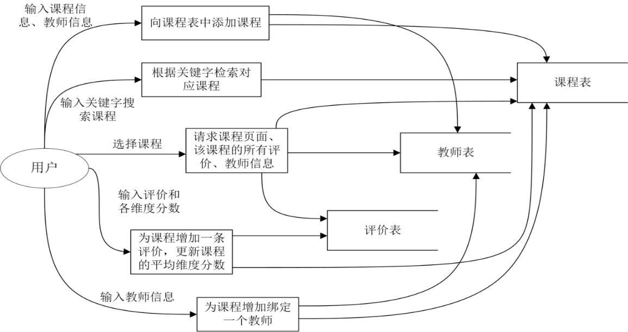

3.1.3.教师搜索子系统

教师搜索子系统主要涉及根据关键字搜索教师、查看教师信息以及其教授的所有课程、 为教师添加绑定一门课程等。涉及到教师表和课程表。如果用户在教师页面点击课程，则会 进入到课程搜索与评价子系统。具体的教师搜索子系统的数据流程图如下：

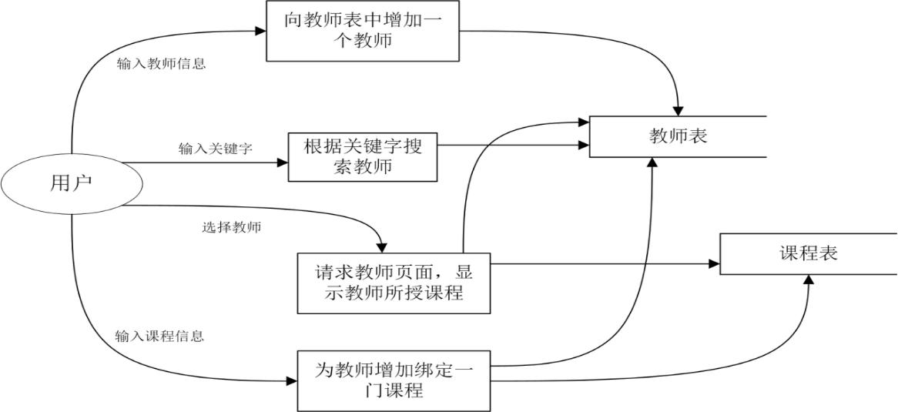

3.2.系统结构

3.2.1.系统层次和功能划分

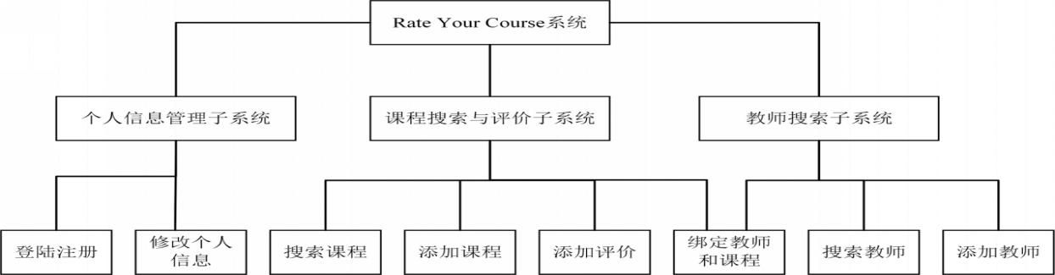

3.3.接口设计

3.3.1.外部接口

使用 JDBC API 对数据库进行访问。JDBC 是一种用于执行 SQL 语句的 Java API，可以 为多种关系数据库提供统一访问，它由一组用 Java 语言编写的类和接口组成。JDBC 提供了 一种基准，据此可以构建更高级的工具和接口，使数据库开发人员能够编写数据库应用程序。 在本系统的 Java 后端程序中，通过 JDBC API，可以编写 Sql 语句执行对 MySql 数据库的操 作。

为了便于管理，在管理员正确输入用户名和密码后，可以直接在服务器端登陆 MySql， 直接在 MySql 系统中通过命令行的方式管理数据库。

3.3.2.用户接口

用户接口是 Web 浏览器，因此 Web 页面要符合人机交互的设计原则。整体风格上应该 简洁美观，保证每个页面的风格统一。同时，每个页面上方有一个 bar，方便用户知晓自己 在网站中的位置，便捷地跳转到其他页面；所有页面字体、颜色、按钮和文本框风格也要统一。模块内的多个文本框要对齐等等。

在交互上，应保证用户能够简单快捷地使用本系统。用户每一个行为都能有及时的反馈， 尤其是用户操作错误时，本系统应弹出详细的提示信息，帮助用户纠正错误，降低错误操作 的损失。为了减少服务器端的压力，本系统应该优先在客户端使用 JavaScript 脚本语言来设 计交互，例如输入框的文本检查，可以直接用 JavaScript 脚本进行初步检查，如果文本输入 不符合规定，则应该立即弹出提示信息，而无需将文本内容发送至服务器。如果客户端脚本 语言检查通过，再发送至服务器，访问数据库。这样，可以降低服务器端压力，减少用户交互时间。

3.4.数据结构设计

3.4.1.数据库概念结构设计

概念结构设计是将本系统需求分析中的需求抽象为信息结构，概念结构比数据模型更加 抽象，更加独立于机器，从而有更加稳定的优点。在数据库设计中，通常用实体-关系图（ER 图）来刻画概念结构模型。下图为本系统的 E-R 图：

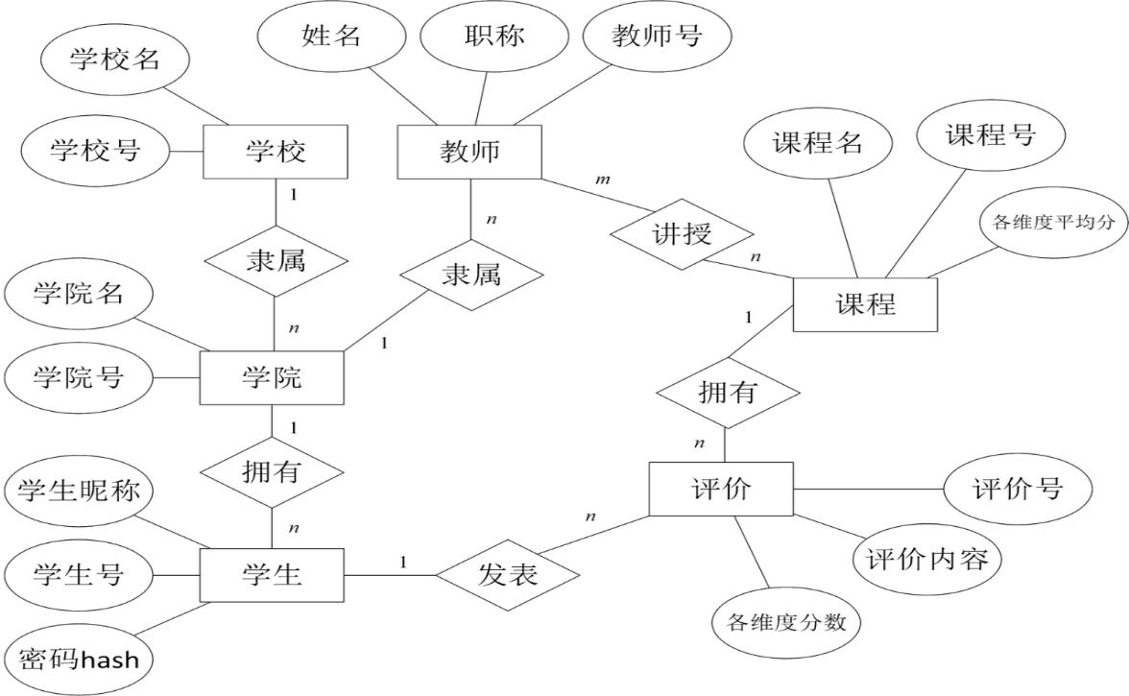

由 E-R 图可知，本系统数据库主要由六个实体：学校、学院、学生、教师、课程和评价。 一个学校拥有若干个学院，一个学院拥有若干学生、教师，一个学生可以发表多个评价，一 门课程拥有多个学生发表的若干个评价，这些都是一对多联系。一个教师可以讲授多门课程， 一门课程可以由多个教师讲授，因此教师与课程之间具有多对多联系。

3.4.2.数据库逻辑结构设计

逻辑结构设计就是把 3.4.1 节数据库概念结构设计好的 E-R 图转换为与选用的数据库所 支持的数据模型相符合的逻辑结构。现在大多数数据库都是关系型的，因此本节将会把 E-R 图转化为关系模型（下划直线表示主键，下划波浪线表示外键）：



3.4.3.数据库物理结构设计

本系统数据库的物理结构设计就是将 3.4.2 逻辑结构模型转化为 DBMS 的存储结构。新 系统的 DBMS 是 MySql，因此物理结构设计如下：

学校表的物理结构：

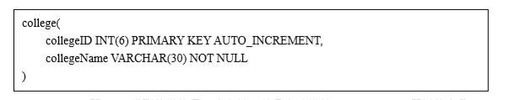

collegeID 即 INT 类型的学校号，为主键，并且自动增长；collegeName 即学校名称， VARCHAR 类型且不空。

学院表的物理结构：

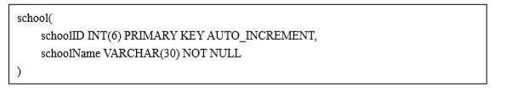

schoolID 即 INT 类型的学校号，为主键，并且自动增长；schoolName 即学校名称， VARCHAR 类型且不空。

学生表的物理结构：

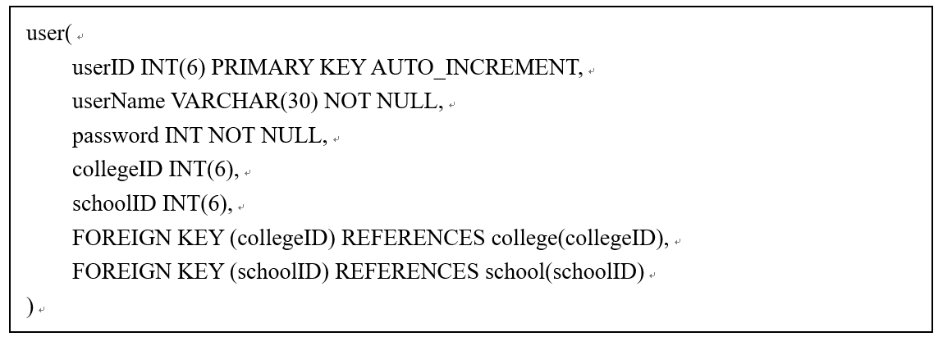

userID 即 INT 类型学生号，为主键，并自动增长。userName 即用户的昵称，password 为用户密码的 hash 值，collegeID, schoolID 分别是用户所属的学校号和学院号，是依据学校 表和学院表的外键。

教师表的物理结构：

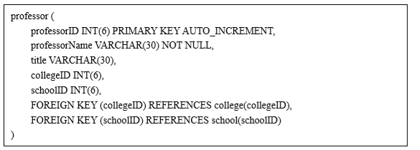

professorID 即教师 ID，为主键；professorName 为教师名字，title 为教师的职称。

课程表的物理结构

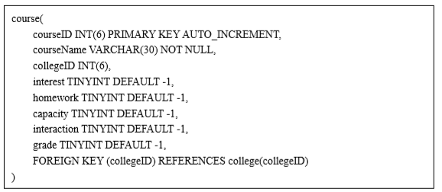

课程表中有5个TINYINT属性，是课程各维度评分，根据该课程的所有评价而计算得到interest是课程的趣味性homework是课程的作业强度，capacity是课程的知识容量，interaction课程的同学交互情况，grade是课程的给分情况。这5个属性都是默认值-1，当有 该课程评价加入数据库时，更新这5个属性的值。

讲授表的物理结构

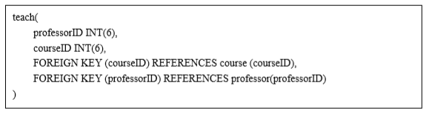

由于教师与所授课程是多对多的联系，因此专门设置讲授表，用来查询每个教师所授的 所有课程，以及每个课程由哪些老师讲授。

评价表的物理结构：

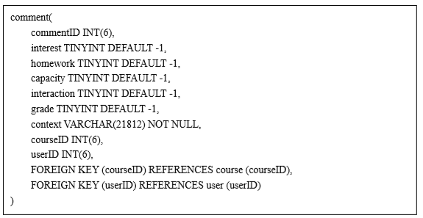

评价表的 5 个 TINYINT 属性是每个评价对课程 5 个维度的评分值。评价的评分将会影 响课程的 5 个维度评分的均值。

3.5.系统出错处理设计

出错处理：



补救措施：

为了保证系统发生故障后，能够恢复系统，数据库的备份就格外重要。MySql 的数据库 备份可以使用 mysqldump 命令，该命令可以将一个数据库，或者一个数据库中的某些表导出成 sql 格式文件，从而实现数据库的备份。若本系统需要使用 mysqldump 来定期备份数据 库，则可以在服务器命令行中输入：

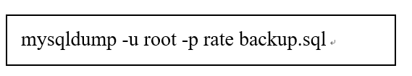

rate 即为本系统数据库的名字，backup.sql 是目标备份文件的路径。

此外，MySQL 有一种非常简单的备份方法，就是将 MySQL 中的 data 目录下的数据库 文件直接复制出来。这是最简单，速度最快的方法。不过在此之前，要先将服务器停止，这 样才可以保证在复制期间数据库的数据不会发生变化。

4、详细设计

4.1.界面设计

4.1.1.界面跳转设计

本系统主要有9个页面：欢迎页面、课程检索页面、添加课程页面、教师检索页面、添加教师页面、教师详情页面、课程详情页面、个人信息页面、课程与教师绑定页面。这些页面之间的跳转关系设计如下：

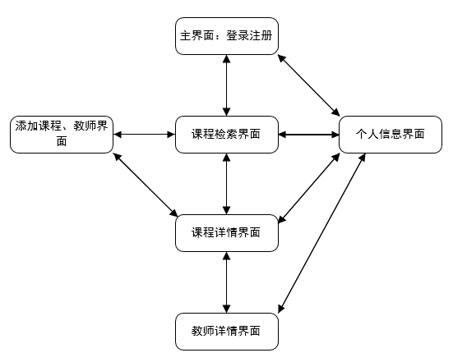

4.1.2.UI原型设计

首页的UI原型设计如下：

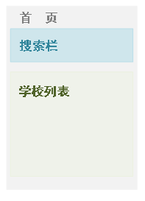

学校页面的UI原型设计如下：

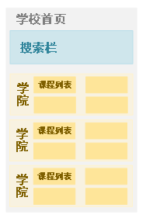

课程检索页面的原型设计如下：

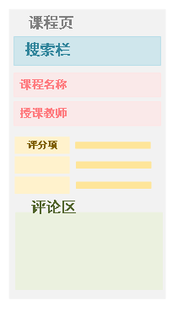

4.2.搜索课程模块设计

4.2.1.程序描述

搜索课程模块隶属于课程搜索与评价子系统，负责接收和处理用户的课程搜索请求。用户输入课程搜索条件，服务器根据搜索条件查询数据库返回查询结果列表。用户选择查询课程详细信息，服务器根据选择的课程查询数据库返回课程具体信息。

4.2.2.功能

采用IPO图（输入、处理、输出图）来刻画本课程模块的功能。



4.2.3.性能

本程序模块在编码的过程中，应该特别注意以下性能指标及性能提升方案：

|  |  |
| --- | --- |
| 性能指标 | 解决方案 |
| 响应时间 | 每个url对应一个页面，因此当已渲染好一个页面时加入缓存，当用户再次请求相同url，而数据库信息又未发生改变时，直接返回缓存中渲染好的页面，这样可以省去查找数据的时间开支，减少响应时间。 |
| 鲁棒性 | 前后端增加合法检查，对于不合法操作予以制止并返回错误信息，防止用户误操作造成程序崩溃。 |

4.2.4.输入项

|  |  |  |  |  |
| --- | --- | --- | --- | --- |
| 名称 | 标识 | 数据类型 | 格式要求 | 安全要求 |
| 学校 | College | String |  |  |
| 学院 | School | String |  |  |
| 排序方式 | sortedBy | Int | 不为空 |  |
| 课程号 | CourseID | Int | 不为空 |  |

用户具体的输入项特性如下：

4.2.5.输出项

系统对于用户的课程搜索输入和查询课程详细信息输入的输出项特性如下：

|  |  |  |  |  |
| --- | --- | --- | --- | --- |
| 名称 | 标识 | 数据类型 | 格式要求 | 安全要求 |
| 课程列表 | courseList | html页面 | 显示课程搜索结果页面 |  |
| 课程详细信息 | CourseInfo | html页面 | 显示课程详情页 |  |
| 未找到课程信息 | courseNotExist | html页面 | 显示错误404 |  |

4.2.6算法

本程序模块中，显示课程列表涉及到排序，因此在此使用快排算法对查询结果进行排序。

**function** partition(a, left, right, pivotIndex)

pivotValue  a[pivotIndex]

swap(a[pivotIndex], a[right])

storeIndex  left

for i = left  right-1

if a[i] < pivotValue

swap(a[storeIndex], a[i])

storeIndex  storeIndex + 1

swap(a[right], a[storeIndex])

return storeIndex

**procedure** quicksort(a, left, right)

if right > left

select a pivot value a[pivotIndex]

pivotNewIndex  partition(a, left, right, pivotIndex)

quicksort(a, left, pivotNewIndex-1)

quicksort(a, pivotNewIndex+1, right)

4.2.7.流程逻辑

本程序模块的详细流程图如下图所示：



4.2.8.接口

下面的接口说明表阐释了本程序对上一层模块、同级模块、子程序的接口，说明了参数赋值和调用方式，并说明了与本程序相直接关联的数据库。

|  |  |
| --- | --- |
| 接口 | 参数赋值和调用 |
| 上层模块（课程搜索与评价子系统） | 服务器将课程信息封装成course类实例，传递给课程搜索与评价子系统 |
| 数据库course表 | 搜索时通过JDBC API查询course表信息，返回所有满足条件的条目；  查看课程详细信息时通过JDBC API查询course表指定课程详细信息 |
| 数据库comment表 | 查看课程详细信息时通过JDBC API查询comment表指定课程的所有评论信息 |
| 数据库teach表 | 查看课程详细信息时通过JDBC API查询teach表指定课程的教师信息 |

4.3.添加课程模块设计

4.3.1.程序描述

添加课程程序模块隶属于课程搜索与评价子系统，负责接收和处理用户添加课程请求。用户输入新增加课程信息，服务器检查课程信息合法性，判断是否可以添加，做出响应，若成功则将课程信息添加到数据库中。

4.3.2.功能

采用IPO图（输入，处理，输出图）来刻画本程序模块的功能：



4.3.3.性能

本程序模块在编码的过程中，应该特别注意以下性能指标及性能提升方案：

|  |  |
| --- | --- |
| 性能指标 | 解决方案 |
| 服务器负载 | 对于课程信息的用户输入，在不需要访问数据库的情况下，应该尽量使用客户端验证方式，即通过客户端jquery脚本进行输入验证。这样能减少响应时间，降低服务器负载 |
| 灵活性 | 充分考虑用户各种可能的信息输入情况，弹出的提示应该能使用户快速从错误输入中恢复 |

4.3.4.输入项

用户的具体输入项的特性如下：

|  |  |  |  |  |
| --- | --- | --- | --- | --- |
| 名称 | 标识 | 数据类型 | 格式要求 | 安全要求 |
| 课程名 | courseName | String | 不为空 |  |
| 学校名 | collegeName | String | 不为空 |  |
| 学院名 | schoolName | String | 不为空 |  |
| 教师名 | teacherName | String |  |  |

4.3.5.输出项

系统针对用户的添加课程信息输入的输出项特性如下：

|  |  |  |  |  |
| --- | --- | --- | --- | --- |
| 名称 | 标识 | 数据类型 | 格式要求 | 安全要求 |
| 课程名为空 | courseNameEmpty | html alert |  |  |
| 学校名为空 | collegeNameEmpty | html alert |  |  |
| 学院名为空 | schoolNameEmpty | html alert |  |  |
| 添加成功 | addCourseSuccess | html页面 | 显示插入后的课程列表页面 |  |
| 添加失败 | addCourseError | html alert |  |  |

4.3.6算法

本程序模块中算法比较简单，因此不进行特别说明。

4.3.7.流程逻辑

本系统模块的详细流程图如下图所示：



4.3.8.接口

下面的接口说明表阐释了本程序对上一层模块、同级模块、子程序的接口，说明了参数赋值和调用方式，并说明了与本程序相直接关联的数据库。

|  |  |
| --- | --- |
| 接口 | 参数赋值和调用 |
| 数据库course表 | 添加时通过JDBC API查询course表中是否已有该课程，若没有则向course表中添加一表项 |
| 数据库teach表 | 添加时通过向该表插入表项绑定教师与课程 |

4.4.添加评价模块

4.4.1.程序描述

添加评价程序模块隶属课程搜索与评价子系统，负责接收和处理用户的评价请求。用户输入课程各维度评分和评价内容，服务器将评价信息添加到数据库中。

4.4.2.功能

采用IPO图（输入，处理，输出图）来刻画本程序模块的功能：



4.4.3.性能

本程序模块在编码的过程中，应该特别注意以下性能指标及性能提升方案：

|  |  |
| --- | --- |
| 性能指标 | 解决方案 |
| 服务器负载 | 对于评价信息的用户输入，在不需要访问数据库的情况下，应该尽量使用客户端验证方式，即通过客户端jquery脚本进行输入验证。这样能减少响应时间，降低服务器负载 |
| 灵活性 | 充分考虑用户各种可能的信息输入情况，弹出的提示应该能使用户快速从错误输入中恢复 |

4.4.4.输入项

用户的具体输入项的特性如下：

|  |  |  |  |  |
| --- | --- | --- | --- | --- |
| 名称 | 标识 | 数据类型 | 格式要求 | 安全要求 |
| 趣味性评分 | interest | int | 不为空 |  |
| 作业强度 | homework | int | 不为空 |  |
| 知识容量 | capacity | int | 不为空 |  |
| 交互情况 | interaction | int | 不为空 |  |
| 给分情况 | grade | int | 不为空 |  |
| 评价内容 | context | String | 不为空 |  |

4.4.5.输出项

系统针对用户的添加评价输入的输出项特性如下：

|  |  |  |  |  |
| --- | --- | --- | --- | --- |
| 名称 | 标识 | 数据类型 | 格式要求 | 安全要求 |
| 趣味性为空 | interestEmpty | html alert |  |  |
| 作业强度为空 | homeworkEmpty | html alert |  |  |
| 知识容量为空 | capacityEmpty | html alert |  |  |
| 交互情况为空 | interactionEmpty | html alert |  |  |
| 给分情况为空 | gradeEmpty | html alert |  |  |
| 评价内容为空 | contextEmpty | html alert |  |  |
| 添加评价成功 | addCommentSuccess | html页面 | 刷新显示课程详情页 |  |
| 添加评价失败 | addCommentFail | html alert |  |  |

4.4.6算法

本程序模块算法较为简单，在此不特殊说明。

4.4.7.流程逻辑

本程序模块的详细流程图如下所示：



4.4.8.接口

下面的接口说明表阐释了本程序对上一层模块、同级模块、子程序的接口，说明了参数赋值和调用方式，并说明了与本程序相直接关联的数据库。

|  |  |
| --- | --- |
| 接口 | 参数赋值和调用 |
| 数据库Comment表 | 添加评价时通过JDBC API向Comment表插入新表项 |
| 数据库Course表 | 添加评价后修改Course评价相关信息 |

4.5.绑定教师和课程模块设计

4.5.1.程序描述

绑定教师和课程模块隶属课程搜索与评价子系统和教师搜索与评价子系统，分为绑定教师对应的课程和绑定课程对应的教师，根据用户输入课程对应的教师或者教师对应的课程，服务器将教授关系加入数据库。

4.5.2.功能

采用IPO图（输入，处理，输出图）来刻画本程序模块的功能：



4.5.3.性能

本程序模块在编码的过程中，应该特别注意以下性能指标及性能提升方案：

|  |  |
| --- | --- |
| 性能指标 | 解决方案 |
| 服务器负载 | 对于教师或课程用户输入，在不需要访问数据库的情况下，应该尽量使用客户端验证方式，即通过客户端jquery脚本进行输入验证。这样能减少响应时间，降低服务器负载 |
| 灵活性 | 充分考虑用户各种可能的信息输入情况，弹出的提示应该能使用户快速从错误输入中恢复 |

4.5.4.输入项

用户的具体输入项的特性如下：

|  |  |  |  |  |
| --- | --- | --- | --- | --- |
| 名称 | 标识 | 数据类型 | 格式要求 | 安全要求 |
| 教师学校名 | teacherCollege | String | 不为空 |  |
| 教师学院名 | teacherSchool | String | 不为空 |  |
| 教师名 | teacherName | String | 不为空 |  |
| 课程学校名 | courseCollege | String | 不为空 |  |
| 课程学院名 | courseSchool | String | 不为空 |  |
| 课程名 | courseName | String | 不为空 |  |

4.5.5.输出项

系统针对用户的绑定课程和教师输入的输出项特性如下：

|  |  |  |  |  |
| --- | --- | --- | --- | --- |
| 名称 | 标识 | 数据类型 | 格式要求 | 安全要求 |
| 教师不能为空 | teacherEmpty | html alert |  |  |
| 学校不能为空 | collegeEmpty | html alert |  |  |
| 学院不能为空 | schoolEmpty | html alert |  |  |
| 课程不能违抗 | courseEmpty | html alert |  |  |
| 教师绑定成功 | teacherBindSuccess | html页面 | 显示课程详情页 |  |
| 课程绑定成功 | courseBindSuccess | html页面 | 显示教师详情页 |  |
| 绑定失败 | bindFail | html alert |  |  |

4.5.6算法

本程序模块算法较为简单，不特殊说明。

4.5.7.流程逻辑

本程序模块的详细流程图如下所示：



4.5.8.接口

下面的接口说明表阐释了本程序对上一层模块、同级模块、子程序的接口，说明了参数赋值和调用方式，并说明了与本程序相直接关联的数据库。

|  |  |
| --- | --- |
| 接口 | 参数赋值和调用 |
| 数据库teach表 | 绑定时通过JDBC API查询teach表中是否有该信息，若没有则向表中插入新表项 |
| 数据库course表 | 绑定时通过JDBC API查询course表中是否有该课程 |
| 数据库teacher表 | 绑定时通过JDBC API查询teacher表中是否有该教师 |

4.6.添加教师模块设计

4.6.1.程序描述

搜索教师模块隶属于教师搜索子系统，负责接收和处理用户的教师搜索请求。用户输入教师搜索条件，服务器根据搜索条件查询数据库返回查询结果列表。用户选择查询教师详细信息，服务器根据选择的教师查询数据库返回教师具体信息。

4.6.2.功能

采用IPO图（输入、处理、输出图）来刻画本课程模块的功能。



4.6.3.性能

本程序模块在编码的过程中，应该特别注意以下性能指标及性能提升方案：

|  |  |
| --- | --- |
| 性能指标 | 解决方案 |
| 响应时间 | 每个url对应一个页面，因此当已渲染好一个页面时加入缓存，当用户再次请求相同url，而数据库信息又未发生改变时，直接返回缓存中渲染好的页面，这样可以省去查找数据的时间开支，减少响应时间。 |
| 鲁棒性 | 前后端增加合法检查，对于不合法操作予以制止并返回错误信息，防止用户误操作造成程序崩溃。 |

4.6.4.输入项

用户具体的输入项特性如下：

|  |  |  |  |  |
| --- | --- | --- | --- | --- |
| 名称 | 标识 | 数据类型 | 格式要求 | 安全要求 |
| 学校 | College | String |  |  |
| 学院 | School | String |  |  |
| 排序方式 | sortedBy | Int |  |  |
| 教师号 | TeacherID | Int | 不为空 |  |

4.6.5.输出项

系统对于用户的课程搜索输入和查询课程详细信息输入的输出项特性如下：

|  |  |  |  |  |
| --- | --- | --- | --- | --- |
| 名称 | 标识 | 数据类型 | 格式要求 | 安全要求 |
| 教师列表 | teacherList | html页面 | 显示教师搜索结果页面 |  |
| 教师详细信息 | teacherInfo | html页面 | 显示教师详情页 |  |
| 未找到教师信息 | teacherNotExist | html页面 | 显示错误404 |  |

4.6.6算法

本程序模块中，显示教师列表涉及到排序，因此在此使用快排算法对查询结果进行排序。算法伪码同4.3..6

4.6.7.流程逻辑

本程序模块的详细流程图如下图所示。



4.6.8.接口

下面的接口说明表阐释了本程序对上一层模块、同级模块、子程序的接口，说明了参数赋值和调用方式，并说明了与本程序相直接关联的数据库。

|  |  |
| --- | --- |
| 接口 | 参数赋值和调用 |
| 上层模块（教师子系统） | 服务器将教师信息封装成teacher类实例，传递给教师搜索子系统 |
| 数据库teacher表 | 搜索时通过JDBC API查询teacher表信息，返回所有满足条件的条目；  查看教师详细信息时通过JDBC API查询teacher表指定教师详细信息 |
| 数据库course表 | 查看教师时通过JDBC API查询course表查询指定教师的所有课程信息 |
| 数据库teach表 | 查看教师详细信息时通过JDBC API查询teach表指定教师的课程信息 |

4.7.搜索教师模块设计

4.7.1.程序描述

添加教师程序模块隶属于教师搜索子系统，负责接收和处理用户添加教师请求。用户输入新增加教师信息，服务器检查教师信息合法性，判断是否可以添加，做出响应，若成功则将教师信息添加到数据库中。

4.7.2.功能

采用IPO图（输入，处理，输出图）来刻画本程序模块的功能：



4.7.3.性能

本程序模块在编码的过程中，应该特别注意以下性能指标及性能提升方案：

|  |  |
| --- | --- |
| 性能指标 | 解决方案 |
| 服务器负载 | 对于教师信息的用户输入，在不需要访问数据库的情况下，应该尽量使用客户端验证方式，即通过客户端jquery脚本进行输入验证。这样能减少响应时间，降低服务器负载 |
| 灵活性 | 充分考虑用户各种可能的信息输入情况，弹出的提示应该能使用户快速从错误输入中恢复 |

4.7.4.输入项

用户的具体输入项的特性如下：

|  |  |  |  |  |
| --- | --- | --- | --- | --- |
| 名称 | 标识 | 数据类型 | 格式要求 | 安全要求 |
| 教师名 | teacherName | String | 不为空 |  |
| 职称 | title | String | 不为空 |  |
| 学校名 | collegeName | String | 不为空 |  |
| 学院名 | schoolName | String | 不为空 |  |

4.7.5.输出项

系统针对用户的添加教师信息输入的输出项特性如下：

|  |  |  |  |  |
| --- | --- | --- | --- | --- |
| 名称 | 标识 | 数据类型 | 格式要求 | 安全要求 |
| 教师名为空 | teacherNameEmpty | html alert |  |  |
| 职称为空 | titleEmpty | html alert |  |  |
| 学校名为空 | collegeNameEmpty | html alert |  |  |
| 学院名为空 | schoolNameEmpty | html alert |  |  |
| 添加成功 | addTeacherSuccess | html页面 | 显示插入后的教师列表页面 |  |
| 添加失败 | addTeacherError | html alert |  |  |

4.7.6算法

本程序模块中算法比较简单，因此不进行特别说明。

4.7.7.流程逻辑

本程序模块的详细流程图如下：



4.7.8.接口

下面的接口说明表阐释了本程序对上一层模块、同级模块、子程序的接口，说明了参数赋值和调用方式，并说明了与本程序相直接关联的数据库。

|  |  |
| --- | --- |
| 接口 | 参数赋值和调用 |
| 数据库teacher表 | 添加时通过JDBC API查询teacher表中是否已有该教师，若没有则向teacher表中添加一表项 |

**5、成品展示**

5.1.UI展示

5.1.1.主界面

界面介绍：

上方的文字“RateYourCourse”提示该界面是

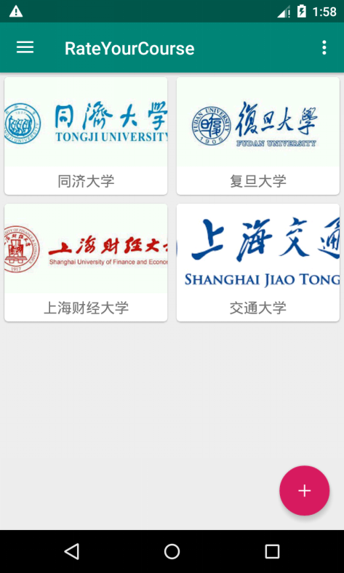课程评价系统的主界面；

界面中部的学校图标是可点击的，点击所在的

学校即可进行相关课程信息的查询；

要添加学校信息，可点击右下方的红色加号按

钮；

要退出程序，可点击界面左下方红箭头所指的

图标。

5.1.2.课程检索界面

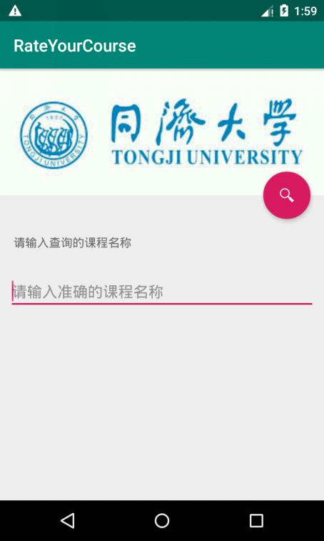界面介绍：

在界面中部的文本框填写要查询的准确的课程

名称，之后点击左上的红色按钮 （图标是一放大

镜），即可查看相关课程的信息。

5.1.3.课程信息界面

界面介绍：

在此界面可以查看某具体课程的相关信息，即

同学们从多个维度对该课程的评 分。在界面下方

可查看该门课的任课教师的详细信息，以及部分同

学对该课程的详细评论。

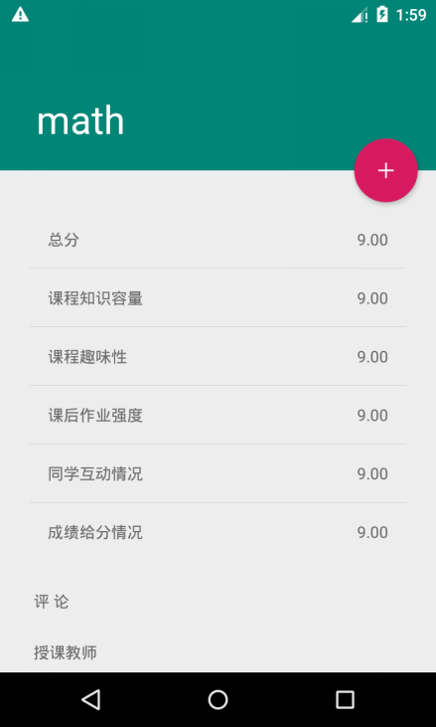 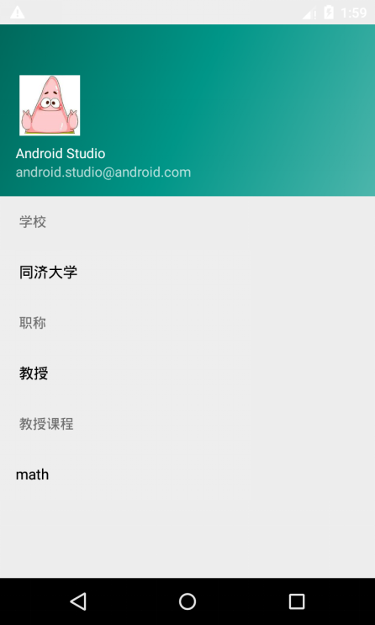

5.1.4.评论和添加评论界面

界面介绍：

在课程评价界面可以查看同学们对该课程的评论，点击图中 加号即可添加 对该课程的评价。

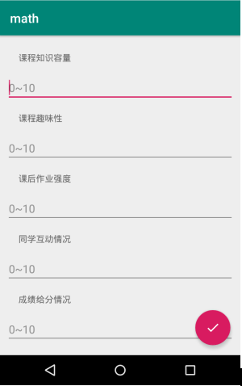 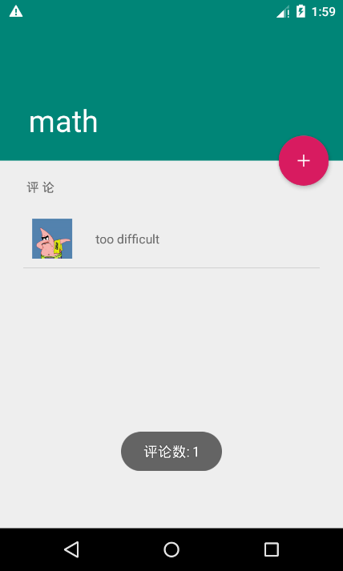

5.1.5.教师信息界面

界面介绍：

在此界面可以查看某课程任课教师的某些

公开信息，如所在学校、职位、联系方式等。

5.2.功能流程展示：搜索课程

5.2.1.主界面

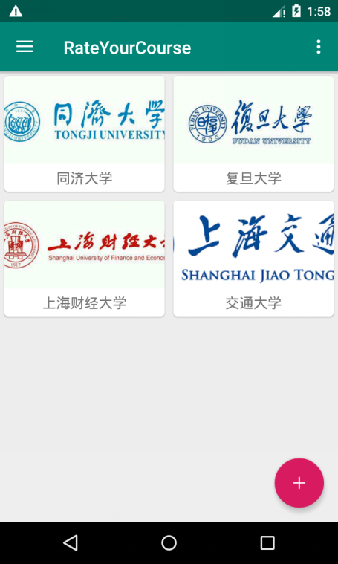首先进入首页面。

界面中部的学校图标是可点击的，点击所在的学校

即可进行相关课程信息的查询；

要退出程序可点击界面左下方红箭头所指的图标。

若要添加学校，可点击右下角的红色加号。

此处我们点击图中红圈所示的按钮，跳转进入查询

同济大学相关课程信息界面。

5.2.2.课程搜索界面

2.如果输入的课程信息不准确，则会在界面下方有相应的错误提示（如下图）

1.页面中央的文本框在输入准确具体的课程名称，再点击左上方的红色查询按钮，即可进行跳转到课程信息界面进行查询。（如左下图）

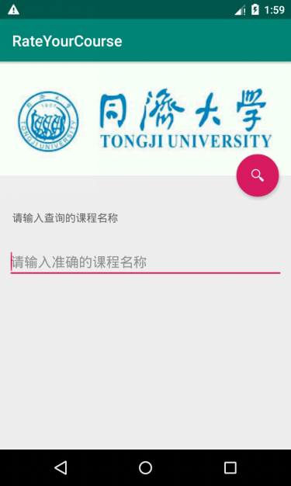 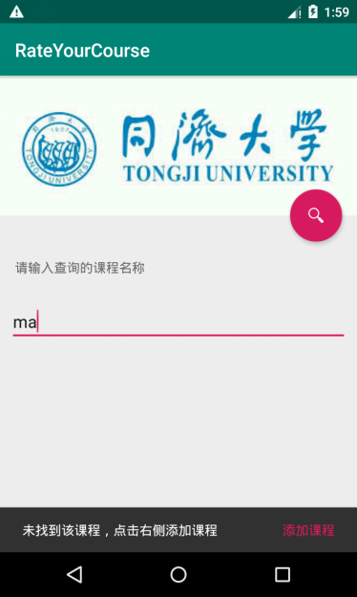

5.2.3.课程信息界面

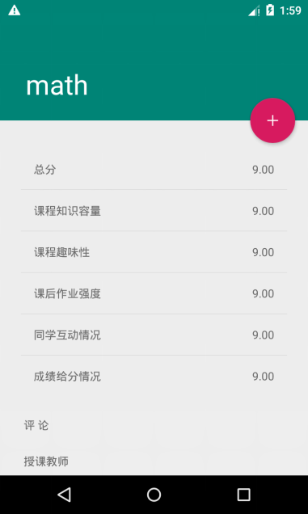若课程信息输入正确，则会跳转到课程

信息界面，该界面会展示某门课程的详细信息，

实现搜索课程的功能。

5.3.功能流程展示：查询教师信息

5.3.1.课程信息界面

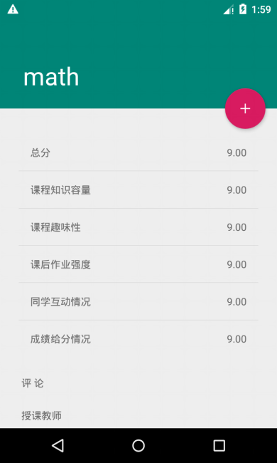按5.2.1.的流程进入到课程信息界面。

在该界面的下方，有“授课教师”字样，

点击“授课教师”即可跳转教师信息界面。

5.3.2. 教师信息界面

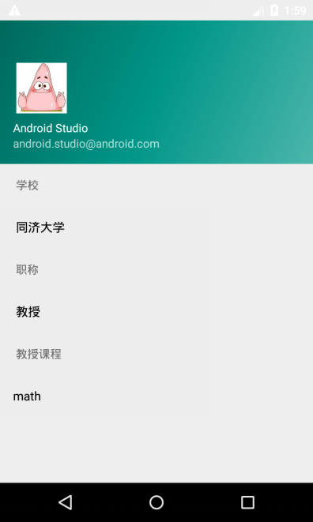跳转到教师信息界面，该界面会展示某位教师

的某些公开信息，如所在学校、职位、联系方式等，

实现查询教师信息的功能。

5.4.功能展示：查看课程评论

5.4.1.课程信息界面

按5.2.1.的流程进入到课程信息界面。

在该界面的下方，有“评论”字样，

点击“评论”即可跳转评论界面。

5.5.功能展示：课程评分

5.5.1.课程信息界面

按5.2.1.的流程进入到课程信息界面。

在该界面的右上方，有一个红色加号按钮，

点击红色加号按钮即可跳转到评分界面。

5.5.2.课程评分界面

在课程评分界面，可从多个角度对该课程的评分，如课程知识容量、课程趣味性、课后作业强度、教学互动情况、成绩给分情况等等，最后可添加个人评论。填写完评分和评论后，点击右下方的红色加号按钮即可。就内容展示如下：

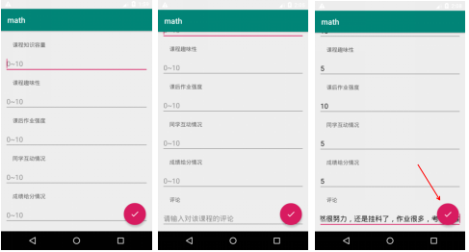

5.5.3.课程信息界面

填写完成评分后，页面会自动跳转到该课程的课程信息界面。此时可以发现该课程的评分已有相应的变化，实现了课程评分的功能：

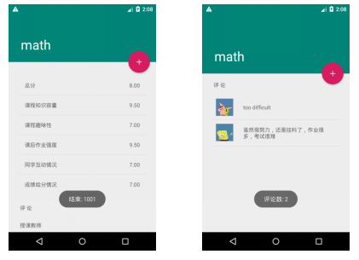

5.6.功能流程展示：添加课程

5.6.1.课程搜索界面

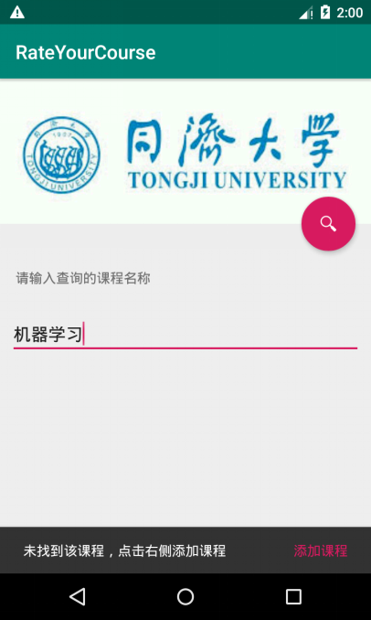按5.2.1.的流程进入课程搜索界面，如果

输入了一门课的课程名称，却发现系统中没有

该课程的信息（界面下方会有提示信息），则

可以选择添加该课程的信息，点击提示信息中

的“添加课程”：

5.6.2.添加课程详细信息界面

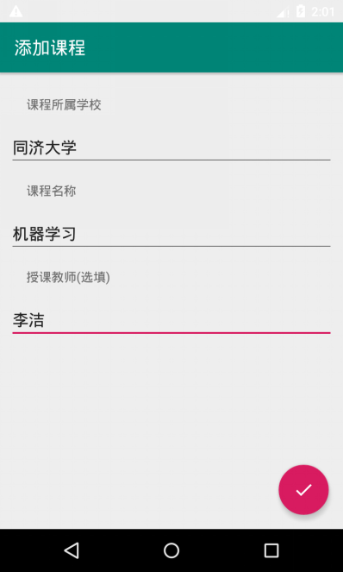在该界面根据提示，填写相关信息即可。

填写完成后，点击右下方红色打钩按钮即可

完成课程信息的添加。

如果填写的信息不完整，则在界面下方会有相关的错误信息提示：

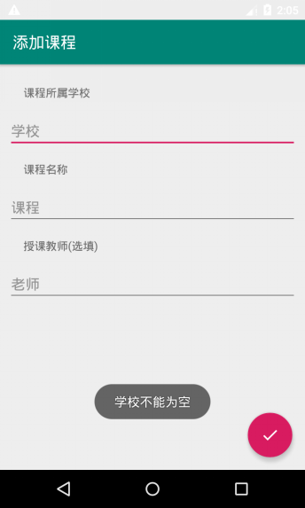 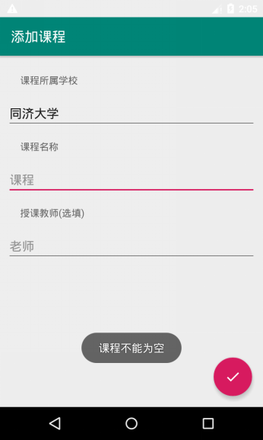

5.6.3.课程信息界面

填写完成相关课程信息后后，页面会自动跳转到该新增课程的课程信息界面。此时可以发现该课程的已经添加到系统中，可以查看该课程信息、对该课程进行评分，实现了添加的功能：

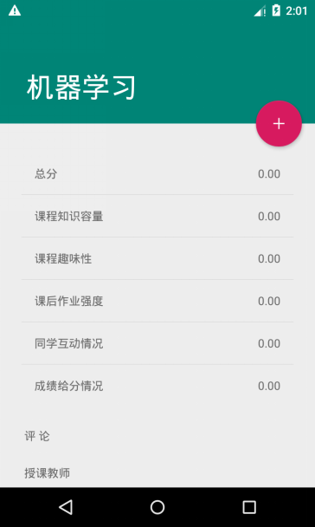 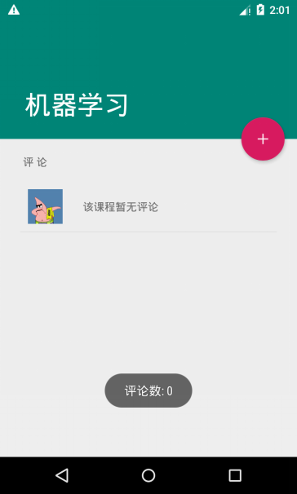

6、设计、开发过程中遇到的一些问题

6.1.小组成员之间迁移项目文件到对方的Android Studio上时，build过程报错

问题描述：“Android 解决： Failed to resolve: com.android.support:appcompat-v7:28.+ 错误”

报错原因：不同小组成员之间下载的Android studio版本不同，Android studio的SDK工具版本低于工程需要的SDK工具版本，**SDK Build-Tools与工程所需的不一致。**

解决方法：1、点开SDK Manager图标，然后选中Updates就可以看到自己的电脑安装的SDK工具版本；

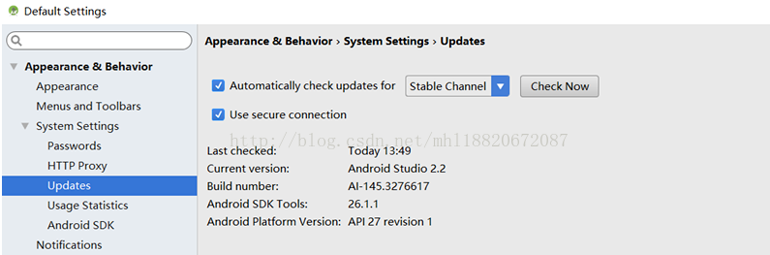

2、清楚了自己的sdk 工具版本后，接下来继续查看版本，再接下来是看sdk 构建工具（sdk Build-Tools）的版本,还是在sdk manager上操作，这次选中 Android SDK后，再在右边选中SDK Tools（只看打勾选项就行）

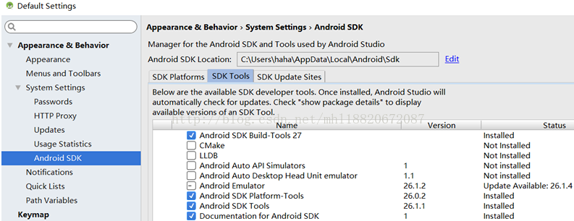

发现这里是的 Android SDK Build-Tools （就是我前面一直提到的sdk 构建工具）版本是27，而这位同学的SDK Tools才是26。很明显版本就低了，但这些并不会直接造成项目报错。

3、点开项目构建文件Gradle Scripts,再继续点击build.gradle(Module:app)ps:有两个名字相同的，选第二个，看下面代码的注释行就可以了

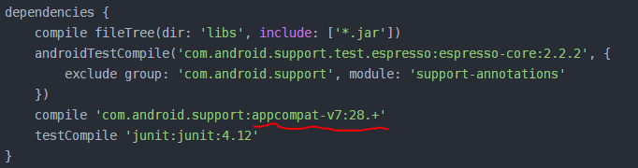 我们来分析下**appcompat-v7:27.+**

上面查到的sdk工具版本是26，这里的远程依赖包的版本是27，那么只需要将把版本减低到和s工具版本相同就可以了。

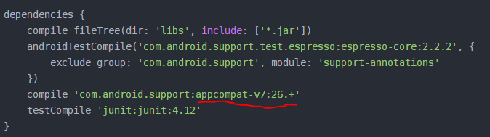

6.2.使用Git遇到的版本控制问题

6.2.1.问题描述：fatal: refusing to merge unrelated histories，即git无法pull仓库。

报错原因：如果合并了两个不同的开始提交的仓库，在新的 git 会发现这两个仓库可能不是同一个，为了防止开发者上传错误，于是就给下面的提示 fatal: refusing to merge unrelated histories。

解决方法：要把两个不同的项目合并，git需要添加一句代码在git pull之后，这句代码是在git 2.9.2版本发生的，最新的版本需要添加--allow-unrelated-histories，告诉 git 允许不相关历史合并。

假如我们的源是origin，分支是master，那么我们需要这样写git pull origin master --allow-unrelated-histories。如果有设置了默认上传分支就可以用下面代码 git pull --allow-unrelated-histories

那这个方法只解决两个仓库有不同的开始点，也就是两个仓库每天共同的commit出现的无法提交。如果使用前述方法还无法提交，需要看一下是不是发生了冲突，解决冲突再提交。

6.2.2.问题描述：Git上传项目提示Push rejected: Push to origin/master was rejected

报错原因：项目中有和和历史不符的东西

解决办法：直接打开你要上传代码的文件夹位置鼠标右键git Bash Here然后直接下面两行命令解决问题

git pull origin master –allow-unrelated-histories   
git push -u origin master -f

6.3.UI编写时遇到的各种问题举例

6.3.1.问题描述：运行模拟器无app

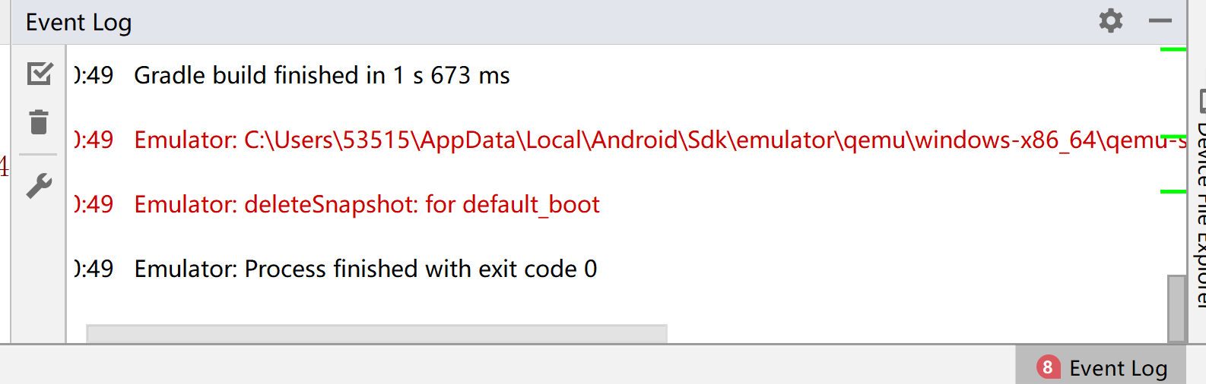

解决方法：换一个模拟器

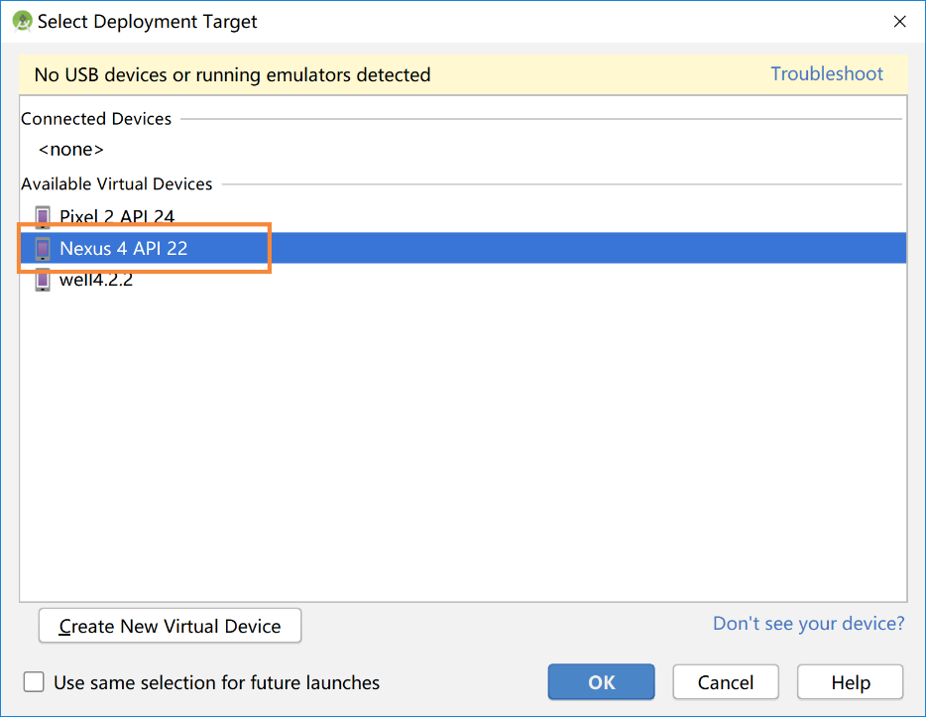

6.3.2.问题描述：list控件在 NestedScrollView 只显示一行

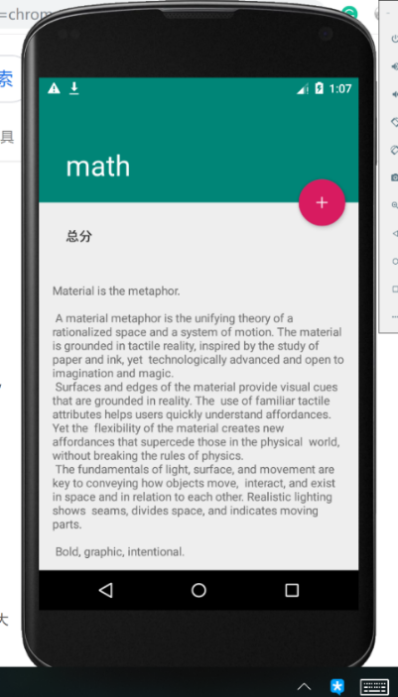

解决方法：如图改动：

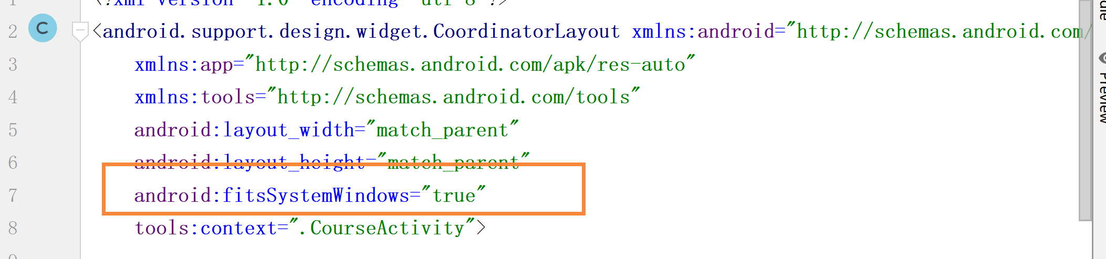

效果如图：

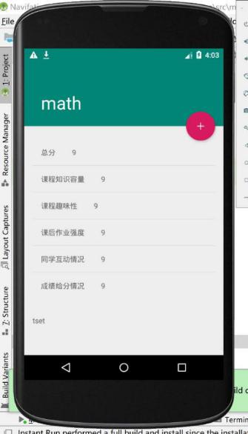

6.3.3.问题描述：评论 list 覆盖 评分 list

报错原因：两个list控件在NestedScrollView兼容度不好，不能正常显示

解决方法：将评论、评分 分成两个页面

效果如图：

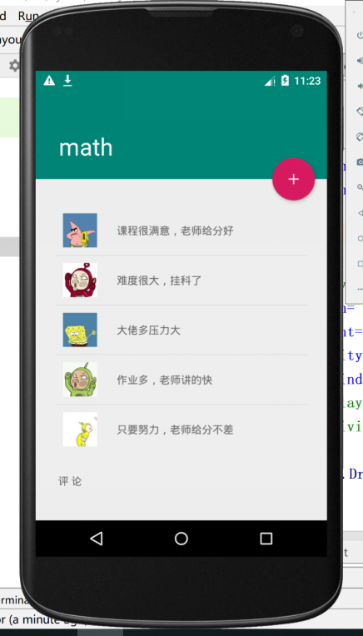

6.3.4.问题描述：Android studio 模拟器中输入中文

解决方法：

1）默认的Android studio模拟器以英文方式进行显示，如下左图所示：应用的名称都是英文的

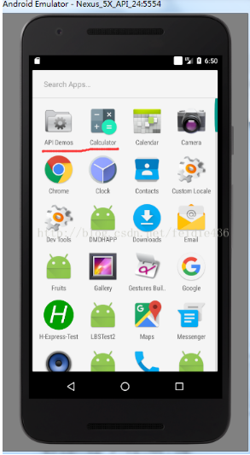 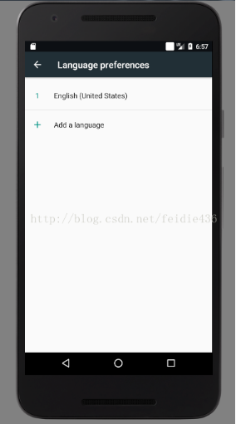

2）在该界面上依次点击Settings-->Language&input-->Languages，进入如上右图所示界面：

3）点击Add a Language，里面选择简体中文（中国）

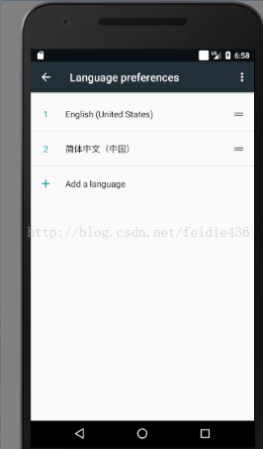 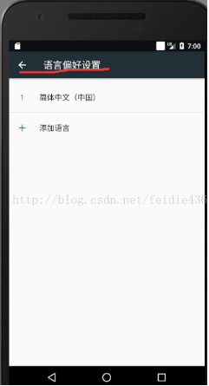

4）把第一个的English移除掉，只保留简体中文：

这时你会发现，之前都是英文显示的内容变成中文的了。

2.1.前述只是解决了中文显示的问题，继续解决中文输入法的问题。

回到Settings-->Language&input界面，里面找到虚拟键盘：

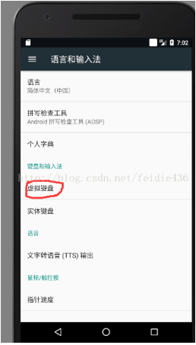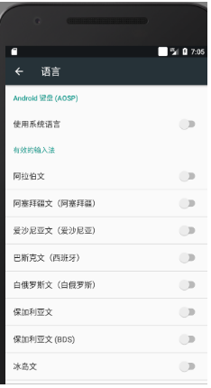

2.依次点击虚拟键盘-->Android键盘-->语言，

可以看到这里有多种语言，但是就是没有中文。需要在模拟器中下载中文输入法。

3.在电脑上下载搜狗输入法的apk，然后把该apk拖动到模拟器上，模拟器就会提示安装该apk。结果会报错为：install_failed_no_maching_abis。原因为：是由于使用了native libraries ，而该native libraries 不支持当前的cpu的体系结构。

INSTALL_FAILED_NO_MATCHING_ABIS is when you are trying to install an app that has native libraries and it doesn't have a native library for your cpu architecture. For example if you compiled an app for armv7 and are trying to install it on an emulator that uses the Intel architecture instead it will not work.

现在安卓模拟器的CPU/ABI一般有三种类型，INTEL X86,ARM,MIPS。

4.在网上寻找搜狗x86输入法的apk，下载该apk并安装在模拟器上即可。

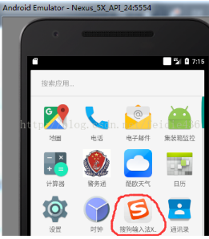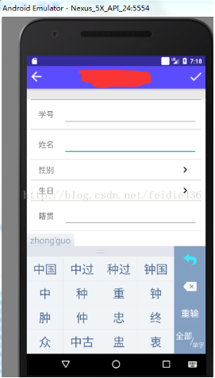

模拟器中点击搜狗输入法，APP会提示你去完成默认输入法的设置。设置成功后，就可以在模拟器中输入中文了。

1. 项目代码

Github链接：https://github.com/Uunicon/RateYourCourse

8、总结

本次课程设计的任务是设计课程评价系统，在对课程评价系统设计前，首先要对用户的实际需求进行了深入的了解并及时作出必要的需求分析，通过需求分析进而进行概念结构设计部分（即E-R图）、E-R图转换关系模型、数据库的物理结构设计以及数据库的实施与维护。

课程评价系统的课程设计主要针对android开发和数据库方向。本次课程设计对数据库进行了全面性的设计与覆盖，数据库设计在以后的网站建设中充当着重要作用，是必不可少的；对android开发的学习也拓宽了视野，增强了专业技能。所以本次课程设计为以后小组成员的整个计算机的设计领域打下了坚实的基础。

9、心得体会

通过这次课程设计的实践，发现自身存在的不足之处，纵看整个设计过程，android应用的开发实现、数据库的设计实现以及android与数据库的连接实现，相当于整个课程设计的地基，只有把地基夯实才能建成拔地凌空，气势恢宏的大楼。本次设计虽然感觉理论上已经掌握，但在运用到实践的过程中仍有意想不到的困惑，经过一番努力才得以解决，对所学知识的也有了新的认识。

10、参考文献

[1] 麦中凡，何玉洁．数据库原理及应用[M]．北京：人民邮电出版社，2008.

[2] 王珊, 萨师煊.数据库系统概论[M] .北京：高等教育出版社，2006．

11、致谢

在课程设计的过程中，首先要感谢的指导老师孙海平老师，感谢孙老师提供的课程设计相关材料以及选题建议，给我们的设计以极大的帮助，使我们获益匪浅；其次还要感谢小组成员们的辛苦付出，在课程项目设计过程中小组成员们真诚地交流意见、互相提供了大量宝贵的建议，为项目的成功落地都做出了不可磨灭的贡献。